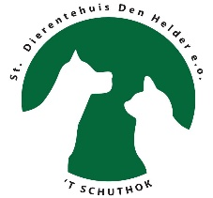
AdoptiePlan
Poes Marie
Waarom in het AdoptiePlan?
Marie werd samen met nog een katje gevonden in een grote container op het HVC terrein, per ongeluk er in gekomen of…? Wat begon met een paar kleine jeukplekjes achter de oren werd veel jeuk en open wonden, zo sneu. Met medicatie en hypoallergene voeding werd de behandeling ingezet, ze wordt weer een knappe dame. Lief met een gezonde eetlust, voorlopig nog even onder medische behandeling.
In het asiel sinds: 04-10-2023
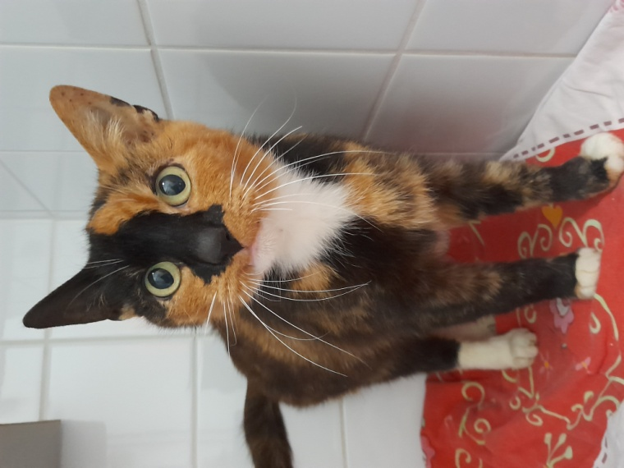foto Marie
Helpt u ons helpen? Alvast bedankt!

